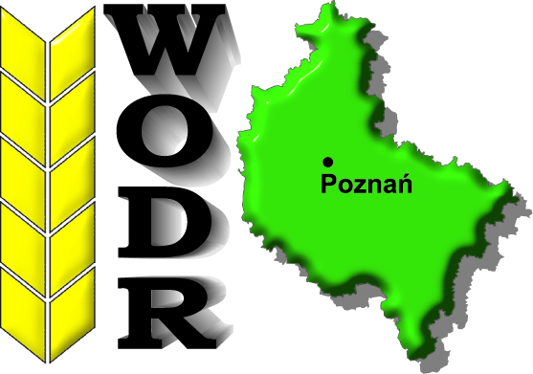

Z A P R O S Z E N I E

Biuro Powiatowe Agencji Restrukturyzacji i Modernizacji Rolnictwa w Koninie wspólnie z WODR w Poznaniu - Zespołem Doradczym w powiecie konińskim organizuje w dniu :
23 marca (środa) 2016 r. o godz. 12,00
w Miejsko-Gminnym Ośrodku Kultury w Ślesinie
spotkanie przeznaczone dla rolników z terenu naszego powiatu na temat zasad przyznawania płatności bezpośrednich w kampanii 2016r.
Serdecznie zapraszamy i zachęcamy wszystkich Rolników do udziału w spotkaniu w nadziei, że udział w nim pozwoli na poszerzenie wiedzy oraz zdobycie informacji dotyczących m.in. nowych od 2016 zasad przyznawania płatności bezpośrednich , co w konsekwencji przyczynić się powinno do efektywniejszego wykorzystania środków.

KIEROWNIK ZD W POW. KONIŃSKIM KIEROWNIK BP ARiMR W KONINIE
Józef Gęziak Jan Śledź

